**Платформы мобильных приложений**

Термином **мобильные устройства** обозначают класс портативных электронных устройств, предназначенных для индивидуального использования. Как правило, это миниатюрные "карманные" устройства со специализированными, но чаще универсальными функциями, т.е. устройства, объединяющими в себе несколько мобильных устройств. Такие многофункциональные устройства таже называют **гаджетами** (от английского "gadget" — штуковина, приспособление, устройство, безделушка).

К мобильным устройствам относят:

* мобильные телефоны
* смартфоны
* коммуникаторы (КПК)
* портативные радиостанции
* фотоаппараты
* планшеты
* фитнес-трекеры
* смарт-часы
* музыкальные плееры
* электронные книги

Мобильные устройства объединяет наличие автономного питания (аккумуляторная батарея или неперезаряжаемые элементы питания), небольшой размер и вес, наличие органов управления в виде кнопок, тач-скринов (сенсорных экранов), дистанционное управление по радиоканалу (bluetooth, WiFi и др.). Для обозначения мобильных компьютеров (КПК) в английском языке используется словосочетание Personal Digital Assistant, PDA, что на русский можно перевести как «цифровой секретарь». Термином смартфон - smartphone называют гибридные мобильные устройства, совмещающие функции мобильного телефона и КПК.

Большинство мобильных устройств имеет один или несколько встроенных радиопередатчиков, позволяющих производить обмен данными с другими устройствами напрямую или через беспроводные сети, в том числе Интернет. Наиболее распространенные беспроводные технологии мобильных устройств: Bluetooth, Wi-Fi, [GSM](http://mobilradio.ru/information/vocabulary/gsm.htm), [GPRS](http://mobilradio.ru/information/vocabulary/gprs.htm), [UMTS](http://mobilradio.ru/information/vocabulary/umts.htm) ([3G](http://mobilradio.ru/information/vocabulary/standart3g.htm)), [LTE](http://mobilradio.ru/information/vocabulary/lte.htm) ([4G](http://mobilradio.ru/information/vocabulary/standart4g.htm)), RFID, NFC.

1. **Мобильный телефон**

Термином "мобильный телефон" называют устройства голосовой дуплексной (когда два абонента слышат и могут говорить одновременно) радиоствязи с возможностью выхода в локальную или глобальную телефонную сеть и получения персонального вызова из нее. К мобильным телефонам относят два класса устройств - **беспроводные телефоны** (радиоудлинители) и **сотовые телефоны**.

**Беспроводной телефон**

 К первому классу относятся бытовые телефонные аппараты с радиотрубкой аналоговые и цифровые стандарта DECT. Объединяет этот класс мобильных устройств наличие базовой станции ("базы"), которая по проводному интерфейсу подключается к телефонной сети. Дальность действия таких мобильных телефонов - до нескольких десятков метров. Их задача - обеспечить свободу перемещения абонента в пределах одного помещения, квартиры или офиса. Некоторые более мощные модели диапазона [900 МГц](http://mobilradio.ru/information/vocabulary/band-868.htm), например Panasonic KX-T7980BX или SANYO-958 позволяли общаться на расстоянии нескольких сотен метров при использовании дополнительной усиленной [антенны](http://mobilradio.ru/information/vocabulary/antena.htm) на базе.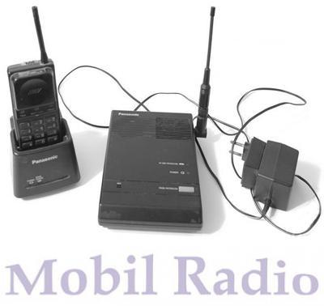

Еще большее расстояние обеспечивали мощные беспроводные телефоны диапазона [UНF (350-520 МГц)](http://mobilradio.ru/information/vocabulary/uhf.htm). Модели радиотрубок [SENAO](http://mobilradio.ru/information/vocabulary/freq-senao-258.htm), HARVEST с мощностью передатчика 1-5 Вт на трубке и до 25 Вт на базе обеспечивали с [внешней стационарной антенной](http://mobilradio.ru/information/vocabulary/antena-base.htm), расположенной на крыше многоэтажки дальность связи до нескольких десятков км. Такие мобильные устройства уже не попадали под [безлицензионный стандарт](http://mobilradio.ru/information/vocabulary/ism.htm), да и вообще были вне закона. Проблема была не только в высокой мощности, но и в используемых радиочастотах, которые в РФ пересекаются с диапазонами других ведомств и служб. Сотрудники УВД отдела "Р" (в дальнейшем "Отдел К") усиленно боролись с нарушителями.

**Сотовый телефон**

Ко второму классу мобильных телефонов относятся абонентские телефоны сотовых операторов связи. Объединяет этот класс мобильных устройств наличие инфраструктуры базовых станций и каналов связи, обеспечивающих функционирование сотового телефона. В отличие от беспроводных телефонов в этом классе мобильных устройств абоненту принадлежит только сотовый телефон, а сервис радиодоступа с возможностью совершения вызовов как внутри сети оператора связи, так и с абонентами других телефонных сетей обеспечивает сотовая компания. Дальность действия, набор услуг и уровень сервиса определяется охватом сотовой сети, стандартом связи ([NMT-450i](http://mobilradio.ru/information/vocabulary/nmt-450i.htm), D-AMPS, [GSM](http://mobilradio.ru/information/vocabulary/gsm.htm), [CDMA](http://mobilradio.ru/information/vocabulary/cdma.htm))

**Микросотовые АТС DECT**

К третьему классу можно отнести мобильные устройства стандарта DECT, объединенные микросотовой системой. Такие устройства занимают промежуточное положение между описаннымим ранее классами мобильных устройств. С одной стороны вся инфраструктура принадлежит пользователю, с другой стороны дальность действия системы может быть расширена установкой дополнительных "баз" и ретрансляторов, поддерживающих функцию роуминга (или "хэндовер"). Микросотовая сеть обеспечивает незаметное для пользователя переключение радиотелефона от одной БС к другой без прерывания разговора.

Микросотовая сеть предоставляет возможность перемещаться по территории офиса, предприятия или коттеджа с радиотелефоном стандарта DECT, оставаясь при этом всегда на связи, а если Вы при перемещении разговариваете по телефону, то при движении связь не будет теряться. В качестве радиотелефонов могут использоваться как обычные бытовые радиотелефоны стандарта DECT, так и трубки специально разработанные для использования в микросотовых сетях мини-АТС.

**Смартфон**

Смартфон (умный телефон) - сотовый телефон, который прежде всего предназначен для голосовой связи, но в то же время имеет расширенный фунционал для работы с информацией (музыка, видео, почта, интернет-серфинг, электронные документы и т. д.). Смартфоны имеют мощные процессоры, мощнее относительно обычных телефонов. Термин "смартфон" был введен компанией Ericsson в 2000 году для обозначения своего нового телефона Ericsson R380s. Устройство обладало относительно малыми габаритами (130х50х26 мм) и сравнительно небольшим весом (169 г). Особенностью устройства был сенсорный экран, закрытый откидной крышкой (флипом). Названием "смартфон" производитель подчеркивал интеллектуальность устройства, однако этот аппарат нельзя считать полноценным смартфоном, поскольку он не позволял устанавливать сторонние приложения (ОС была закрытой).

**КПК или PDA**

Карманные компьютеры (КПК) или PDA (персональный цифровой ассистент) не имеют встроенного сотового модуля и представляют собой наладонные мини-компьютеры. Карманный персональный компьютер имеет множество функций. Основные из них - это чтение книг, набор и редактирование текста (некоторые модели имеют qwerty-клавиатуру), музыкальный проигрыватель, Интернет, органайзер, игры и просмотр видео. Еще одно важное применение КПК [GPS](http://mobilradio.ru/information/vocabulary/gps.htm)-навигация. По сути современные автомобильные навигаторы и электронные книги на базе мобилных ОС представляют собой специализированные КПК.

**Коммуникатор**

Коммуникатор – мобильное устройство, сочетающее в себе функции сотового телефона и наладонного компьютера (КПК). Коммуникатор предназначен в равной степени предоставлять телефонный сервис, так и работу с данными. Как правило, коммунитатор отличается от смартфона более крупным сенсорным экраном, наличием мобильной операционной системы с возможностью значительного изменения пользовательского интерфейса, установки мобильных приложений. В то же время коммуникатор достаточно компактен для того, чтобы пользоваться им в качестве телефона, не прибегая к использованию громкой связи и гарнитур. Основной недостаток коммуникатора по сравнению с обычными КПК — меньшее время автономной работы.

**Современные операционные системы для мобильных устройств:** Android, Kai OS, Lineage OS, Fire OS, Flyme OS, iOS, Sailfish OS, Tizen, Remix OS , Fuchsia Os

**Устаревшие, ныне не поддерживаемые программные платформы:** Windows 10 Mobile, Symbian, Windows Mobile, Palm OS, webOS, Maemo, MeeGo, LiMo, BlackBerry OS, Firefox OS, Bada OS, Java OS

Факты об Андроид:

<https://www.android.com/intl/ru_ru/everyone/facts/>

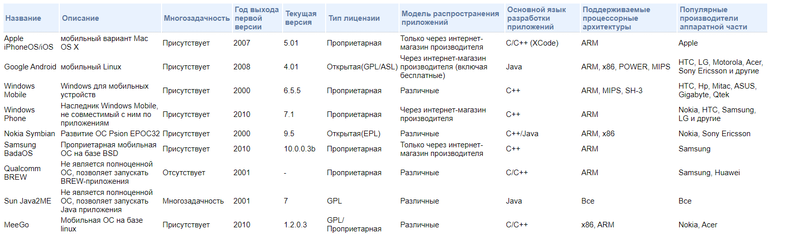

# **МОБИЛЬНЫЕ ОС**

## **Мобильная операционная система** (мобильная ОС) — [операционная система](https://ru.wikipedia.org/wiki/%D0%9E%D0%BF%D0%B5%D1%80%D0%B0%D1%86%D0%B8%D0%BE%D0%BD%D0%BD%D0%B0%D1%8F_%D1%81%D0%B8%D1%81%D1%82%D0%B5%D0%BC%D0%B0) разработанная специально для [мобильных устройств](https://ru.wikipedia.org/wiki/%D0%9C%D0%BE%D0%B1%D0%B8%D0%BB%D1%8C%D0%BD%D1%8B%D0%B9_%D0%BA%D0%BE%D0%BC%D0%BF%D1%8C%D1%8E%D1%82%D0%B5%D1%80).

## Мобильные операционные системы сочетают в себе функциональность Операционных Систем для ПК с функциями для мобильных и карманных устройств: [сенсорный экран](https://ru.wikipedia.org/wiki/%D0%A1%D0%B5%D0%BD%D1%81%D0%BE%D1%80%D0%BD%D1%8B%D0%B9_%D1%8D%D0%BA%D1%80%D0%B0%D0%BD), [сотовая связь](https://ru.wikipedia.org/wiki/%D0%A1%D0%BE%D1%82%D0%BE%D0%B2%D0%B0%D1%8F_%D1%81%D0%B2%D1%8F%D0%B7%D1%8C), [Bluetooth](https://ru.wikipedia.org/wiki/Bluetooth), [Wi-Fi](https://ru.wikipedia.org/wiki/Wi-Fi), [GPS](https://ru.wikipedia.org/wiki/GPS)-навигация, камера, [видеокамера](https://ru.wikipedia.org/wiki/%D0%92%D0%B8%D0%B4%D0%B5%D0%BE%D0%BA%D0%B0%D0%BC%D0%B5%D1%80%D0%B0), [распознавание речи](https://ru.wikipedia.org/wiki/%D0%A0%D0%B0%D1%81%D0%BF%D0%BE%D0%B7%D0%BD%D0%B0%D0%B2%D0%B0%D0%BD%D0%B8%D0%B5_%D1%80%D0%B5%D1%87%D0%B8), [диктофон](https://ru.wikipedia.org/wiki/%D0%94%D0%B8%D0%BA%D1%82%D0%BE%D1%84%D0%BE%D0%BD), музыкальный плеер, [NFC](https://ru.wikipedia.org/wiki/Near_Field_Communication) и инфракрасное дистанционное управление.

## Хотя ноутбуки и можно отнести к мобильным устройствам, однако операционные системы, обычно используемые на них, мобильными не считаются, так как изначально разрабатывались для крупных стационарных настольных компьютеров, которые традиционно не нуждались в специальных «мобильных» функциях. Это различие размыто в некоторых новых операционных системах, представляющих гибрид того и другого.

## **Портативные устройства мобильной связи** (например, [смартфоны](https://ru.wikipedia.org/wiki/%D0%A1%D0%BC%D0%B0%D1%80%D1%82%D1%84%D0%BE%D0%BD)) содержат две операционные системы. Основную программную платформу взаимодействия с пользователем дополняет вторая, низкоуровневая проприетарная [операционная система реального времени](https://ru.wikipedia.org/wiki/%D0%9E%D0%BF%D0%B5%D1%80%D0%B0%D1%86%D0%B8%D0%BE%D0%BD%D0%BD%D0%B0%D1%8F_%D1%81%D0%B8%D1%81%D1%82%D0%B5%D0%BC%D0%B0_%D1%80%D0%B5%D0%B0%D0%BB%D1%8C%D0%BD%D0%BE%D0%B3%D0%BE_%D0%B2%D1%80%D0%B5%D0%BC%D0%B5%D0%BD%D0%B8), обслуживающая радиооборудование. Исследования показали, что такие низкоуровневые операционные системы уязвимы перед вредоносными [базовыми станциями](https://ru.wikipedia.org/wiki/%D0%91%D0%B0%D0%B7%D0%BE%D0%B2%D0%B0%D1%8F_%D1%81%D1%82%D0%B0%D0%BD%D1%86%D0%B8%D1%8F), способными получить контроль над мобильным устройством[[1]](https://ru.wikipedia.org/wiki/%D0%9C%D0%BE%D0%B1%D0%B8%D0%BB%D1%8C%D0%BD%D0%B0%D1%8F_%D0%BE%D0%BF%D0%B5%D1%80%D0%B0%D1%86%D0%B8%D0%BE%D0%BD%D0%BD%D0%B0%D1%8F_%D1%81%D0%B8%D1%81%D1%82%D0%B5%D0%BC%D0%B0#cite_note-1).

## Современные операционные системы для мобильных устройств: [Android](https://ru.wikipedia.org/wiki/Android), [Kai OS](https://ru.wikipedia.org/wiki/KaiOS), [Lineage OS](https://ru.wikipedia.org/wiki/Lineage_OS), [Fire OS](https://ru.wikipedia.org/wiki/Fire_OS), [Flyme OS](https://ru.wikipedia.org/wiki/Flyme_OS), [iOS](https://ru.wikipedia.org/wiki/IOS), [Sailfish OS](https://ru.wikipedia.org/wiki/Sailfish_OS), [Tizen](https://ru.wikipedia.org/wiki/Tizen), [Remix OS](https://ru.wikipedia.org/wiki/Remix_OS) , [Fuchsia Os](https://ru.wikipedia.org/wiki/Google_Fuchsia)

## Устаревшие, ныне не поддерживаемые программные платформы: [Windows 10 Mobile](https://ru.wikipedia.org/wiki/Windows_10_Mobile), [Symbian](https://ru.wikipedia.org/wiki/Symbian), [Windows Mobile](https://ru.wikipedia.org/wiki/Windows_Mobile), [Palm OS](https://ru.wikipedia.org/wiki/Palm_OS), [webOS](https://ru.wikipedia.org/wiki/WebOS), [Maemo](https://ru.wikipedia.org/wiki/Maemo), [MeeGo](https://ru.wikipedia.org/wiki/MeeGo), [LiMo](https://ru.wikipedia.org/wiki/LiMo), [BlackBerry OS](https://ru.wikipedia.org/wiki/BlackBerry_OS), [Firefox OS](https://ru.wikipedia.org/wiki/Firefox_OS), [Bada OS](https://ru.wikipedia.org/wiki/Bada_OS), [Java OS](https://ru.wikipedia.org/wiki/JavaOS)

## Мобильные ОС

В современном мире существует огромное разнообразие мобильных устройств. Мобильный — значит переносимый, т.е. сюда мы относим не только сотовые телефоны, но и планшеты, плееры и прочие устройства.

Как и у любого компьютерного устройства, у мобильных есть операционные системы. Мобильные ОС достаточно распространены давайте рассмотрим каждую из наиболее известных в порядке убывания их популярности.

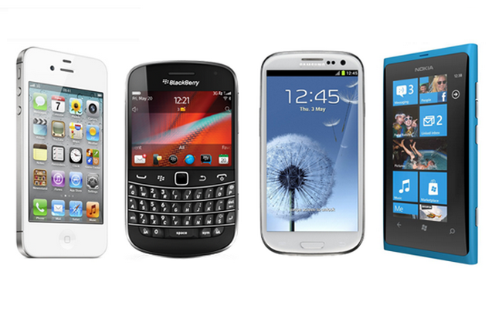Мобильные ОС

## *Android*

Это операционная система для смартфонов, планшетов, приставок, нетбуков и других устройств. Является собственностью компании Google и признана самой популярной в мире. 22 октября 2008 года Google объявила об открытии онлайн-магазина приложений для ОС Android — Android Market. Количество приложений для Андроид в данном магазине превышает 1,43 млн. Первая версия ОС вышла в свет в 2008 году на смартфоне HTC и с тех пор неустанно обновляется.

### **Мобильные ОС — достоинства Android:**

* быстрая интеграция с сервисами google
* наличие файловой системы
* абсолютная независимость от аппаратной начинки мобильного устройства
* Android является системой с открытым кодом
* многозадачность
* легкость установки приложений с разных ресурсов
* широкие возможности индивидуализации
* отсутствие ограничений при выборе мобильного оператора
* поддержка Flash-проигрывателя
* обновление через Интернет
* возможность замены/удаления дефолтных приложений

| **“+”** | **“-”** |
| --- | --- |
| 1. **Разнообразие приложений**и игр 2. Android – ОС **с открытым исходным кодом** (производство приложений, игр, всяческих поправок и обновлений упрощено до невозможности. Стремительно набирает обороты новая профессия — [программист](http://www.compgramotnost.ru/it-specialistu/xochu-stat-programmistom-chast-2) приложений для Андроид.)  * **многозадачность**(без проблем работает одновременно несколько приложений)  1. Оперативные **обновления** (ведется непрерывная работа над улучшением функционала ОС, исправляются баги, вносятся изменения в интерфейс) 2. Абсолютная **независимость от аппаратной начинки**мобильного устройства 3. Широкие возможности **индивидуализации** 4. Возможность **замены/удаления дефолтных прилодений** | 1. Девайс под управлением OS Android приходится довольно **часто подзаряжать** 2. **Проблемы совместимости.**Новые версии операционной системы часто конфликтуют со снятыми с продажи устаревшими устройствами или устройствами, которые выпущены «неизвестными китайскими” производителями. 3. обычные пользователи, у которых на первое место выходит практичность и скорость работы, могут оказаться недовольны **обилием настроек** |

## *iOS*

iOS — операционная система для смартфонов, планшетов и др. устройств, разработанная компанией Apple исключительно для своих устройств.

Пользовательский интерфейс iOS основан на концепции прямого взаимодействия с использованием жестов «мультитач». Элементы управления интерфейсом состоят из ползунков, переключателей и кнопок. Впервые операционная система была представлена в 2007 году.

### **Мобильные ОС — достоинства iOS:**

* качество поставляемых приложений
* доступность обновлений сразу после выпуска новой версии ОС для всех устройств одновременно
* продолжительная поддержка старых устройств
* разработчики в первую очередь анонсируют свои приложения для iOS
* удобство использования, удобство интерфейса
* акцент на надежность и качество ОС
* семейный доступ для покупок в Appstore
* возможность объединить работу обновленных до последней ОС мобильных устройств

| **“+”** | **“-”** |
| --- | --- |
| 1. постоянные **обновления** и продолжительная поддержка старых устройств 2. оптимизация и **огромный выбор приложений** 3. магазин приложений **App Store**  * **дизайн** * **многозадачность**  1. акцент на **надежность и качество** | * **закрытая файловая система**  1. **нет прямого копирования файлов**  (  перемещение возможно только с помощью iTunes) 2. **стоимость приложений.**(пользователю приходится переплачивать) 3. в iOS **все завязано на Интернете**(если у вас нет подключения, то вы лишаетесь многих функций)  * **работает только на устройствах Apple** |

## *Windows Phone*

Windows Phone OS — мобильная операционная система, выпущенная в 2010 году корпорацией Майкрософт. Данную операционку можно легко узнать по своеобразным “живым” плиткам на начальном экране. Не так популярна как 2 предыдущие, но тем не менее имеет ряд своих преимуществ:

* Windows — самая распространенная операционная система в мире, и устройства, работающие на ней, легко синхронизируются с компьютером, ноутбуком, планшетом, работающим на Windows
* нет проблем с оперативной памятью
* разнообразие приложений по умолчанию

| **“+”** | **“-”** |
| --- | --- |
| * **Скорость**(плавность интерфейса, скорость запуска программ, переключение между открытыми окнами и др. происходит всегда гладко, быстро)  1. **Удобный дизайн** интерфейса  * **Простые и понятные настройки**  1. Поддержка большого количества устройств 2. нет проблем с **оперативной памятью** 3. разнообразие приложений по умолчанию | 1. мало приложений или они не полнофункциональные |

## *Blackberry*

Blackberry OS — операционная система для устройств Blackberry на основе QNX, впервые выпущенная в 2009 году. По своей сути ориентирована на бизнес-сегмент, корпоративных пользователей.

### **Мобильные ОС — достоинства Blackberry OS:**

* технология, которая даёт возможность более эффективно вести дела, оперативно управлять собственным бизнесом и рационально использовать человеческие ресурсы
* возможность работать удалённо, вне офиса, возможность вовремя получить договор, презентацию, отчёт, передать важные документы в работу, не промедлив ни минуты.
* постоянная синхронизация с рабочим местом
* высокая безопасность корпоративных коммуникаций. Даже если аппарат потерялся или разбился, вы не потеряете своей переписки, своих контактов, переписку и другую информацию с утерянного аппарата можно дистанционно удалить.
* позволяет быстро просматривать на аппарате вложения больших размеров практически любых форматов

| **“+”** | **“-”** |
| --- | --- |
| 1. **поддержка всех сервисов** одноименной компании BlackBerry 2. **шифрование данных**, обеспечивающее полную безопасность и конфиденциальность при работе в интернете, а так же мгновенный обмен электронной почтой через сервер компании 3. **Удобный просмотр электронных документов** всех популярных форматов 4. **Меню** настраивается буквально под каждого отдельного пользователя | 1. **функции мультимедиа** развиты не очень сильно |

Существует также ряд других операционных систем, например Symbian OS, BADA (Samsung) и другие. Но они не настолько популярны как вышеперечисленные.

## Мобильные ОС их популярность

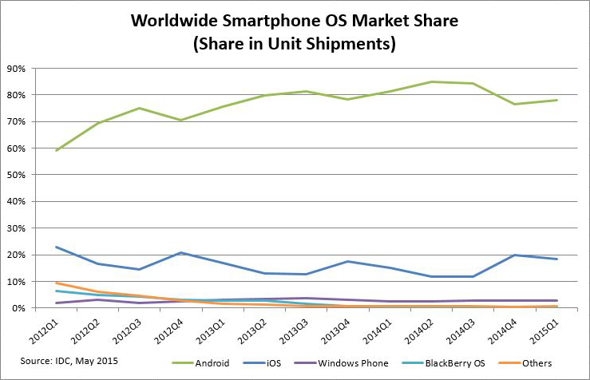Мобильные ОС популярность

Давайте рассмотрим мобильные устройства на платформах Andriod, iOS, Windows OS и Blackberry, охарактеризуем их популярность в разных регионах.

В настоящее время мобильных устройств существует огромное множество. Мобильные телефоны, планшеты, электронные книги, нетбуки, умные часы и так далее. Давайте разберем на примерах.

На платформе Android работает ну очень много самых разных устройств по всему миру. Это в большинстве своем планшеты и смартфоны. Штампуют их в неимоверных количествах. Из наиболее известных — это планшеты и смартфоны Samsung, HTC, Huawei и другие. Особенность популярности Android в том, что его можно устанавливать на самые разнообразные устройства. Наиболее распространены такие устройства на территории Азии, Европы.

iOS может быть установлена только в устройствах компании Apple, что значительно уменьшает их количество по всему миру (как видно из графика). Ipads, Iphones, Ipods, Macbooks, IMacs и Iwatch наиболее распространены на территории США и Европы.

Windows OS установлены практически на всех мобильных устройствах Nokia нового поколения, успешно пришел на замену Symbian. Чаще всего такие устройства покупают в США, Бразилии и Индии и Европе.

Устройства на Blackberry OS применимы исключительно к устройствам данной компании, которые разрабатывают в Канаде и соответственно больше всего их именно там. Также его популярность можно отметить в США, Европе.

Надо понимать, что деление по регионам очень условное, поскольку динамика постоянно меняется с учетом развития прогресса в IT в настоящее время.

Для правильной эксплуатации своего смартфона весьма важно узнать, что же скрывается на самом деле за привлекательным сенсором. Все операционные системы мобильных телефонов можно сопоставить по такому критерию, как рейтинг популярности среди пользователей. Полные данные за прошедший год имеются на графике, расположенном ниже.

Впереди всех аналогичных продуктов уже в который раз расположилась система Android. Долгое время опережавшие ее IOS и Symbian отстают по данному показателю все больше и больше. Если у первой еще сохраняются призрачные шансы к борьбе, то Symbian утратил свою долю на рынке практически безповоротно. Можно говорить о потенциальной конкуренции в ближайшем будущем со стороны новой Windows Phone 8.

1. **Symbian**

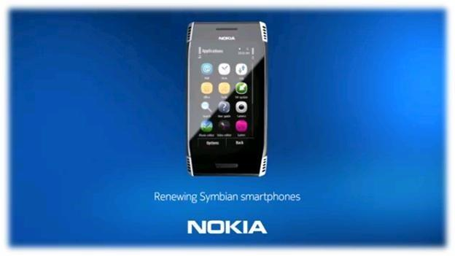

Nokia остается официальным владельцем OS Symbian. Все производители, так или иначе пользующиеся этой системой в своих разработках, должны согласовать с собственником разрешение на ее использование. Компания доминирует в сегменте недорогих бюджетных аппаратов, где применяется Java Symbian. Однако наметилась тенденция к снижению спроса на этот продукт.

Подобная OS весьма удобна и удачно спроектирована, но разработки последнего времени других производителей снижают ее востребованность на рынке.

1. **Android**

Эффективность работы и красивый дизайн стали причиной всеобщего признания этой системы. Большой популярностью пользуются миллионы приложений созданных на базе OS Android. В устройствах Motorola, HTC, Samsung производители применяют данную разработку, которая стремительно завоевывает рынок и уже вплотную приблизилась к iPhone, чьи позиции еще совсем недавно казались незыблемыми.

Смартфоны HTC Wilfire, Samsung Galaxy, Motorola Droid успешно работают на Android, постоянно внедряя новые приложения для расширения функционала.

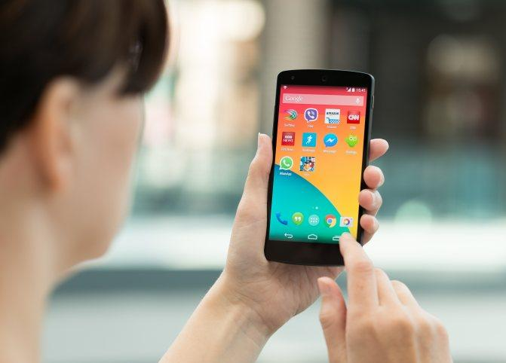 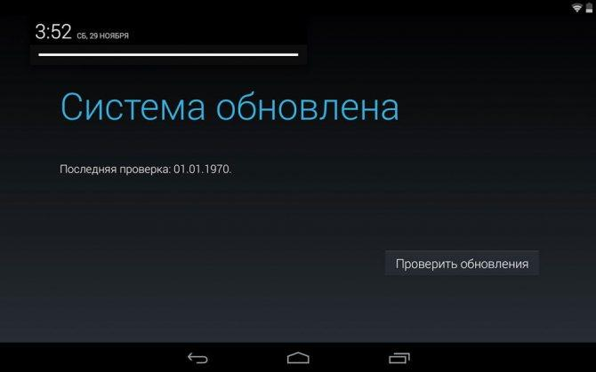

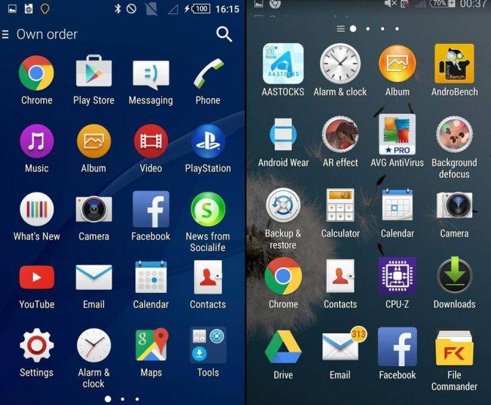

1. **Выводы**

В этой статье мы рассмотрели лучшие операционные системы Linux для смартфонов. Крупные игроки на рынке смартфонов уже доказали то, что мобильная операционная система требует немало вложений. Примеров множество, взять хотя бы Tizen от Samsung и WebOS от LG. Они существуют и по сей день, но перекочевали на более простые устройства, вроде SmartTV и умных часов. А ведь экосистема была готова, популярности и дальнейшему развитию в направлении смартфонов помешал существенный фактор – приложения. Даже Microsoft со своей Windows Phone не смогла поддерживать разработчиков должным образом и получать приложения в свой магазин.

Есть два выхода из сложившейся ситуации: создать слой совместимости или использовать универсальные веб-приложения. С первым всё более-менее понятно. SailfishOS использует виртуальную машину Dalvik, а Plasma Mobile и PureOS могут задействовать Anbox. Но это полумеры, Android не ограничивается одними лишь приложениями, не стоит забывать о сервисах Google и API.

К слову об API, ещё 5-7 лет назад ходили разговоры о создании единого API для SailfishOS, Plasma Mobile и Ubuntu Touch. Но, по всей видимости, что-то пошло не так и сейчас мы имеем несколько разрозненных проектов. Другим решением может стать повсеместное использование прогрессивных веб-приложений. Но и тут есть немало подводных камней. Во-первых, необходимо подключение к интернету, во-вторых, приложения не полностью интегрируются в систему.

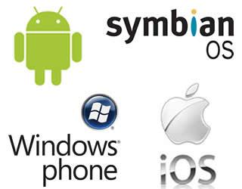

1. **Популярность операционных систем в России в 2021 году**

Общий рейтинг операционных систем в России, включая десктопы, мобильные, планшеты и игровые приставки, показывает, что лидером также является Windows, который установлен на 55,58% устройств.

Операционные системы установленые на компьютерах в России также в большей мере на Windows — 83,83%. OS X — 12,41 и Linux — 1,73%.

Среди смартфонов главный Android — 80,33% , операционная система iOS — 19,3%. А в планшетах лидирует не Android с 47,56%, а iOS с 52,26% всех планшетов.

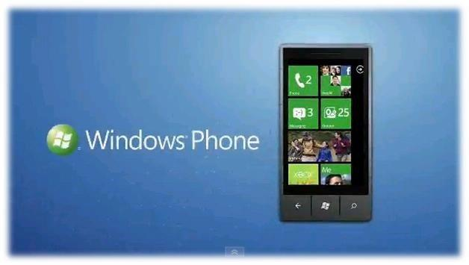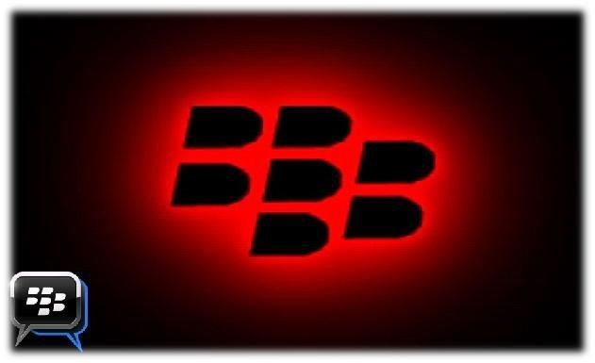

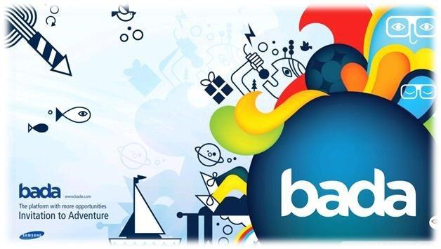

**Palm OS (Garnet OS)**

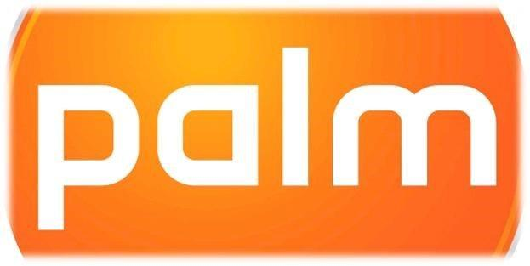

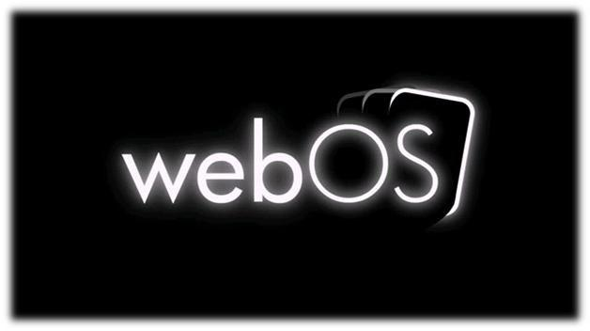

1. **MeeGo**



Первоначальный замысел состоял в создании платформы для мобильных устройств. Но область применения постепенно расширилась и система с успехом нашла свое место в компьютерах миниатюрного исполнения, нетбуках и последних моделях телевизионной техники, устройствах, применяемых в транспортных средствах. На престижной выставке Computex Taipei была представлена разработка Moorestown Tablet PC – Nokia №9.

[КОЛОНКИ](https://rb.ru/opinion/)10 января 2022

Тимур Хабиров

[Тимур Хабиров](https://rb.ru/author/timur-habirov/)

Сооснователь и CEO Prequel

После взрывного роста в 2020-м (+30% в деньгах и абсолютный [рекорд](https://go.sensortower.com/rs/351-RWH-315/images/Sensor-Tower-2021-2025-Market-Forecast.pdf) по числу загрузок) в минувшем году индустрия мобильных приложений показывает более скромные, но все же растущие результаты.

2021-й стал периодом спада интереса к мобильному геймингу и взлета паблишинг-платформ: TikTok преодолел отметку в 3 млрд инсталлов и снова занял первое место по числу загрузок в мире, подстегнув развитие сегмента creator economy. Именно к нему относятся инфлюенсеры, блогеры, криэйторы и просто творческие люди. Приложения, которые помогают пользователям обрабатывать контент и делать его уникальным, тоже получили мощный толчок.

Вместе с СЕО Prequel (мобильный фото- и видеоредактор с 70 млн пользователей в мире) Тимуром Хабировым разбираемся, как развивалась индустрия мобильных приложений в 2021 году, что ее ждет дальше и почему самое время делать ставку на создателей контента.

В постпандемийный 2021-й весь мир убедился: мобильные приложения — больше чем способ занять себя на карантине, это устойчивая к рыночным изменениям индустрия. В прошлом году показатель числа загрузок достиг самого высокого уровня с 2016 года, в этом году рост числа инсталлов замедлится (что ожидаемо), но при этом сохранит восходящий тренд — плюс 10% загрузок и 19,5% в деньгах год году по [прогнозу](https://go.sensortower.com/rs/351-RWH-315/images/Sensor-Tower-2021-2025-Market-Forecast.pdf) Sensor Tower.

Такими же темпами индустрия будет расти до 2025 года, достигнув выручки в $270 млрд.

Какие индустрии внесли основной вклад в развитие мобильных приложений в этом году? Конечно же, это мобильный гейминг, eCommerce, социальные платформы, TikTok, который уже стал отдельным явлением, а также, на мой взгляд, сегмент редакторов фото и видео, который растет вслед за развитием паблишинг-платформ и увеличением числа криэйторов.

1. Гейминг

Повсеместные локдауны в 2020-м году вывели мобильный гейминг на новый уровень. Игры перестали быть просто развлечением, а стали настоящими виртуальной вселенной, в которой пользователи отвлекались от ковидной действительности.

По мере того как мир восстанавливается от глобальной пандемии и в нашу жизнь возвращаются другие виды активности, внимание людей переключается. Это приведет к тому, что игровой рынок немного замедлится.

По [прогнозу](https://go.sensortower.com/rs/351-RWH-315/images/Sensor-Tower-2021-2025-Market-Forecast.pdf) Sensor Tower, в 2021 году выручка от мобильных игр вырастет, но динамика уже не будет такой впечатляющей — плюс 16% год к году, доходы по итогам года составят $56 млрд, что в 1,5 раза превышает выручку от всех остальных категорий приложений на рынке вместе взятых.

Но к 2024 году доминирующее положение игр на рынке пройдет — по [мнению](https://go.sensortower.com/rs/351-RWH-315/images/Sensor-Tower-2021-2025-Market-Forecast.pdf) аналитиков, уже через 3 года доходы от всех остальных категорий приложений превысят доходы от мобильных игр. Гейминг также [потеряет](https://go.sensortower.com/rs/351-RWH-315/images/Sensor-Tower-2021-2025-Market-Forecast.pdf) долю рынка по выручке — 19 п.п на iOS и 8 п.п. на Android к 2025 году.

1. Криэйторы — новые геймеры?

Более 50 млн человек во всем мире [считают](https://signalfire.com/blog/creator-economy/) себя криэйторами, несмотря на то, что creator economy зародилась всего 11 лет назад. Опросы показывают, что больше американских детей хотят стать звездой YouTube (29%), чем космонавтами (11%), когда вырастут.

Причиной такого быстрого развития экономики создателей стали именно мобильные платформы, ведь они помогают авторам находить свою аудиторию, инвестируя в создание алгоритмов рекомендаций.

Таким образом была решена проблема дистрибуции контента — криэйторы перестали зависеть от продюсерских компаний, которые выбирали, какой контент производить и кто будет его аудиторией. Кроме того, мобильные платформы создали простые инструменты для редактирования мультимедиа, чтобы каждый человек мог выразить себя через контент и рассказать свою собственную историю.

В этом году TikTok от ByteDance не только лидировал по числу загрузок в мире (5-й квартал подряд), но и [стал](https://sensortower.com/blog/tiktok-downloads-3-billion) пятым приложением, которое когда-либо было скачано 3 миллиарда раз в App Store и Google Play. Такого результата впервые достигло приложение, не принадлежащее Facebook.

Как уберечь бизнес от утечки ценной информации. Узнай [по ссылке](https://rb.ru/story/information-leaks/?utm_source=rb&amp;utm_medium=banner&amp;utm_campaign=tag)

В августе 2020 года TikTok впервые [обогнал](https://www.theverge.com/2021/9/7/22660516/tiktok-average-watch-time-youtube-us-android-app-annie) YouTube в США по количеству времени, проведенному пользователями в приложении за месяц: 24 часа в TikTok против 23 часов в YouTube. В Великобритании разрыв был еще больше: 23 часа против 17 часов.

При этом потребительские расходы в TikTok сейчас во всем мире превысили $2,5 млрд. С января 2014 года только 16 неигровых приложений [получили](https://sensortower.com/blog/tiktok-downloads-3-billion) суммарный доход более $1 млрд, пять из которых, включая TikTok, достигли отметки более $2,5 млрд: это Tinder, Netflix, YouTube и Tencent Video.

Приложения для редактирования фото и видео в последние годы развиваются вслед за контент-платформами, такими как TikTok и YouTube. В 2021 году доля доходов мобильных редакторов [составляет](https://go.sensortower.com/rs/351-RWH-315/images/Sensor-Tower-2021-2025-Market-Forecast.pdf) 7% в общем объеме заработка приложений в App Store, что стоит на одном уровне с категорией «Развлечения» и превышает выручку от «Книг» и «Музыки».

Число загрузок приложений для обработки фото и видео [превысило](https://sensortower.com/blog/state-of-photo-video-apps-report-2021) 100 млн во 2-м квартале 2021 года. Но настоящим бустом для этой категории стал этот же период годом ранее - 120 млн загрузок были результатом локдауна и желания пользователей разнообразить ленты в социальных сетях.

Люди хотели не только потреблять, но и создавать контент. Когда все криэйторы выложили фото своих домашних офисов и приняли участие в челлендже с подушкой, настало время показать подписчикам что-то новое. Те редакторы фото и видео, которые смогли предложить пользователям другой взгляд на обработку контента, получили внимание аудитории. Например, мы сделали ставку на ретроэстетику, и это понравилось криэйторам.

Ключевой рынок для многих разработчиков мобильных приложений — пользователи из США. В 2020 году емкость этого рынка составила $22,3 млрд, что почти в 3 раза [превышает](https://go.sensortower.com/rs/351-RWH-315/images/Sensor-Tower-2021-2025-Market-Forecast.pdf) российский показатель.

Многие тренды зарождаются именно там, и успех отдельных приложений или целых категорий в Штатах во многом задает тон всей индустрии.

В первом полугодии 2021 года пользователи из Штатов наиболее часто и активно обрабатывали видео — на эти приложения [пришлось](https://go.sensortower.com/rs/351-RWH-315/images/state-of-photo-and-video-final.pdf) 38% загрузок в категории photo & video edit, что ставит редакторы видео на первое место по числу инсталлов. Во многом этот результат объясняется ростом аудитории TikTok, вслед за которым и другие социальные платформы предложили пользователям формат коротких видео.

Но будущее — за приложениями, которые смогут предложить клиентам продукт «все в одном» и объединить в себе качественную обработку всех видов контента. Приложения All-in-one — лидер по динамике [роста](https://go.sensortower.com/rs/351-RWH-315/images/state-of-photo-and-video-final.pdf) в категории редакторов в США: плюс 8 п.п. по количеству загрузок с 2018 года. Для сравнения — редакторы фото потеряли 10 п.п. за этот период, а редакторы видео прибавили 2 п.п.

1. Смартфоны — главные игроки в электронной коммерции

В 2020 году многие сферы жизни «переехали» в смартфоны. Zoom-совещания, общение с друзьями, просмотр кино, покупка одежды, обуви, косметики...  Даже за продуктами мы теперь ходим не в магазин, а в мобильное приложение.

Паттерн поведения изменился и у потребителей — мобильная сфера стала безусловным лидером и в категории электронной коммерции. И этот тренд останется с нами надолго.

Согласно [прогнозам,](https://thecircularboard.com/mobile-commerce-statistics/)к концу 2021 г. 54% от общего объема продаж в сфере электронной коммерции будет приходиться на мобильные устройства (для сравнения — еще в 2017 году этот показатель составлял 34%).

В целом число установок приложений электронной коммерции в мире в 2021 году [выросло](https://go.sensortower.com/rs/351-RWH-315/images/adjust-sensor-tower-ecommerce-report-2021.pdf) на 10% по сравнению с 2020-м. Это позитивный знак, который, на мой взгляд, свидетельствует не только о развитии категории, но и о восстановлении мировой экономики.

1. Социальная коммерция

Социальная коммерция утвердилась в роли одного из основных игроков в сфере мобильной и электронной коммерции, ведь возможности совершения покупок и оформления заказа здесь постоянно совершенствуются. Такие платформы как TikTok (которая сотрудничает с Shopify), Instagram, SnapChat, Pinterest и Twitter внедрили новые функции покупок, чтобы представлять продукты пользователям и создать пути для совершения прямых покупок.

Одним из основных факторов роста социальной коммерции стал формат короткого видео, бесспорным лидером в котором является TikTok. Имея миллиард активных пользователей, платформа провела тестовую прямую трансляцию в режиме реального времени с Walmart, в ходе которой зрители могли нажать на кнопку для приобретения любых товаров, упомянутых во время трансляции.

Недавний отчет компании 5W Public Relations также [показал](https://www.5wpr.com/new/research/5wpr-2021-consumer-culture-report/), что 28% пользователей TikTok хотя бы раз покупали то, что рекламировалось на платформе.

В следующем году нас ждет развитие мобильных приложений категории финтеха, eCommerce, доставки. Мы обязательно увидим новые попытки скопировать TikTok или его отдельные инструменты и рост аудитории паблишинг-платформ в целом.

За прошедший год выросли требования к качеству видеороликов: теперь уже мало просто соединить фотографии под музыку, нужно сделать минифильм. Тот, кто предложит удобный инструмент для этого, получит приток пользователей в следующем году.

Но главным вызовом для всех разработчиков приложений станет поиск новых способов охвата и привлечения пользователей. Ведь 2021 год запомнится всей индустрии глобальной перестройкой маркетинга и настоящей борьбой за внимание владельцев iPhone.

В этом году Apple выпустила новую операционную систему — [iOS 14.5](https://rb.ru/opinion/apple-vs-marketing/), которая поддерживает максимальную конфиденциальность клиентов. Согласно нововведениям, каждое приложение должно спрашивать пользователя, разрешает ли он отслеживать свою активность в рекламных и иных целях — эта настройка конфиденциальности называется [App Tracking Transparency (ATT)](https://rb.ru/opinion/update-iOS14-5/).

Большинство людей, разумеется, отказывается от отслеживания. И это влияет на возможность анализа рекламных кампаний, а следовательно — их эффективность, так как продвигать приложения теперь приходится практически вслепую. В новом году разработчикам мобильных приложений нужно будет приспособиться к новой реальности и научиться с ней работать, чтобы снова показывать впечатляющие темпы роста.

Несмотря на то, что привлекать новых пользователей стало сложнее, все больше из них готовы платить за доступ к контенту и за digital-продукты в целом, поэтому у разработчиков мобильных приложений есть все возможности для роста и развития. Основная борьба, как и раньше, развернется за владельцев iPhone, ведь они [тратят](https://sensortower.com/blog/app-revenue-and-downloads-q3-2021#:~:text=Worldwide%20consumer%20spending%20and%20first,Tower%20Store%20Intelligence%20data%20reveals) в 1,8 раза больше, чем обладатели других операционных систем.

Instagram и TikTok — две главные площадки, где разработчики мобильных приложений будут привлекать аудиторию и получать новые установки. У [Instagram](https://wallaroomedia.com/blog/social-media/tiktok-statistics/) 1,4 млрд активных пользователей в месяц, [TikTok](https://wallaroomedia.com/blog/social-media/tiktok-statistics/) наступает на пятки с показателем 1 млрд. А чем больше общая аудитория социальной сети, тем больше там рекламный охват и больше возможностей для продвижения приложения.